Veřejný sektor letos utrácí za zadané veřejné zakázky více než vloni
2. 10. 2023 – V první polovině letošního roku bylo veřejnými zadavateli vysoutěženo a zadáno 18 753 veřejných zakázek, což je o 32,1 % více než ve stejném období předchozího roku. Hodnota zakázek zadaných v 1. pololetí 2023 činila 303,6 miliard korun a vzrostla o 26,0 %. Nejvýznamnější objem představují veřejné zakázky na stavební práce, které tvořily 31,8 % z celkového hodnoty. Finanční hodnota stavebních zakázek zadaných veřejným sektorem ale meziročně klesla o 1,5 %. Vyplývá to ze studie zpracované analytickou společností CEEC Research.
Oznámení o veřejné zakázce
V 1. pololetí 2023 bylo vydáno 5 191 oznámení o veřejné zakázce, což ve srovnání se stejným obdobím předchozího roku představovalo růst o 6,3 %. Celková předpokládaná hodnota oznámení o zakázce činila 245,1 mld. Kč a byl zaznamenán její nepatrný růst o 0,1 %, což lze považovat spíše za stagnaci. Pokud bychom modelově posuzovali pouze zakázky s hodnotou pod 1 miliardu korun, dostaneme meziroční pokles hodnoty oznámených zakázek o 1,3 %.
Největší oznámenou zakázku v březnu vydala Správa železnic na systém zlepšení bezpečnosti dopravy ETCS na trase od státní hranice s Německem do Kralup nad Vltavou v očekávané hodnotě 12,8 miliard korun. Dalšími obřími zakázkami jsou rámcová dohoda na dodávky biosložky pohonných hmot, oznámená společností ČEPRO za 10,5 miliard korun, nebo rámcová dohoda na dodávky železničních elektrických jednotek pro veřejnou dopravu od Českých drah v hodnotě 8,4 miliard korun.
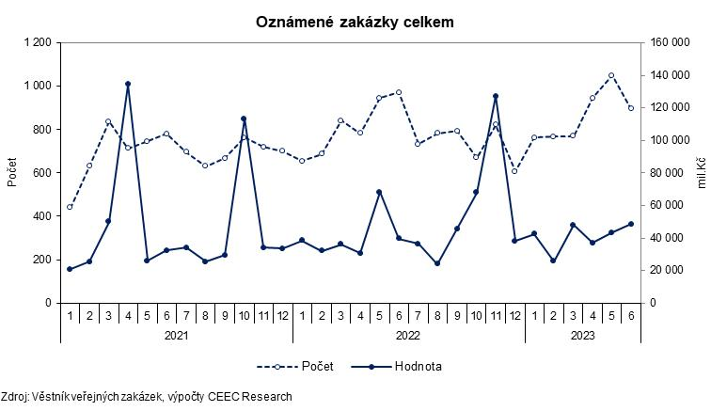

Určitá část z oznámených zakázek je v následujících měsících zrušena a některé z nich mohou být znovu oznámeny jako další zakázka. Ze zakázek, které byly oznámeny v 1. pololetí 2023, jich bylo zrušeno 10 %. Co se týká předběžného objemu, byly zatím zrušeny zakázky za 13,9 miliard korun, což je 6 % z celkové hodnoty oznámených zakázek. Největšími zrušenými zakázkami byly výstavba fotovoltaické elektrárny od společnosti 3L real v očekávané hodnotě 1,7 miliard korun nebo nájem motorových jednotek DMU140 v hodnotě 1,3 miliard korun, kde zadavatelem byly České dráhy.
„Po odečtení zadaných a zrušených zakázek na uchazeče zbývá v systému ještě 184,9 miliard, tedy 75 % veřejných zakázek, které byly letos oznámeny, ale nebyly zatím zadány nebo zrušeny. Tyto se budou promítat do ukazatelů zadaných veřejných zakázek v dalších měsících,“ vysvětluje Michal Vacek, výkonný ředitel CEEC Research.
Oznámení o zadání zakázky zhotovitelům
V první polovině letošního roku bylo vysoutěženo a zadáno 18 753 zakázek, což je o 32,1 % více než ve stejném období předchozího roku. Hodnota zakázek zadaných v 1. pololetí 2023 činila 303,6 mld. Kč a vzrostla o 26,0 %. Kromě nízké základny přispěla k meziročnímu růstu velká zakázka FN Motol na nákupní systém na léčiva v hodnotě 20 mld. Kč. Pokud bychom modelově posuzovali pouze zakázky s hodnotou pod 1 mld. Kč, dostaneme meziroční růst hodnoty zadaných zakázek o 9,1 %. Nejvýznamnější objem představují veřejné zakázky na stavební práce, které tvořily 31,8 % z celkové hodnoty. Finanční hodnota stavebních zakázek zadaných veřejným sektorem ale meziročně klesla o 1,5 %.
Meziroční změny oznámení o zadání zakázky
Zakázky celkem |  | Počet |  |  | Hodnota
 |  | Počet | Meziroční změna v % |  | mil. Kč | Meziroční změna v %
2022 | 1. čtvrtletí | 6 292 |  | –25,5 | 116 431 |  | –29,2
 | 2. čtvrtletí | 7 900 |  | –13,6 | 129 544 |  | –8,2
 | 3. čtvrtletí | 7 671 |  | –16,5 | 181 495 |  | +49,8
 | 4. čtvrtletí | 8 001 |  | –9,9 | 144 420 |  | +37,9
 | Rok | 29 864 |  | –16,3 | 566 890 |  | +7,8
2023 | 1. čtvrtletí | 10 527 |  | +67,3 | 160 183 |  | +37,6
 | 2. čtvrtletí | 8 226 |  | +4,1 | 143 389 |  | +15,1
 | 3. čtvrtletí
 | 4. čtvrtletí
 | Rok
Zdroj: Věstník veřejných zakázek, výpočty CEEC Research
„Na MMR usilujeme o zlepšení kultury zadávání veřejných zakázek v ČR tak, aby kvalita a udržitelnost stály v popředí zájmu veřejných zadavatelů,“ říká Ivan Bartoš, ministr pro místní rozvoj ČR.
Největší zadanou veřejnou zakázkou první poloviny roku byla zakázka Fakultní nemocnice Motol na dynamický nákupní systém na léčivé přípravky v hodnotě 20 miliard korun, kde bylo vybíráno z 15 nabídek uchazečů. Druhou největší zakázkou je výstavba multifunkční sportovní haly v Brně, kterou zadalo v lednu statutární město Brno v hodnotě 4,444 miliard korun (vybíralo ze 4 nabídek uchazečů). Mezi největší patří také zakázka na dodávku elektrické energie v hodnotě 4 miliard korun pro společnost Solution and Services, kde byla podána pouze jedna nabídka.
Z hlediska počtu nabídek byl nejrozsáhlejší tendr na služby mobilního operátora pro resort Ministerstva průmyslu a obchodu, kde bylo podáno 149 nabídek, nebo výběrové řízení vypsané Ministerstvem obrany na nákup kancelářských potřeb z počtu 121 nabídek a výběrové řízení na operační prádlo s mikrovláknem, kde zadavatelem byla Fakultní nemocnice Brno a zpracovala 56 nabídek uchazečů.

Kontakt pro média:
Ing. Petr Ondrášek, senior konzultant CEEC Research
(+420) 602 303 990, ondrasek@ceec.eu
Společnost CEEC Research je přední analytickou a výzkumnou společností zaměřující se na vývoj vybraných sektorů ekonomiky v zemích střední a východní Evropy. Její studie jsou využívány v současné době více než 17 000 společnostmi. Společnost CEEC Research vznikla v roce 2005 jako analytická organizace specializující se na zpracování výzkumů a analýz stavebnictví, následně se analytické zaměření rozšířilo i na další vybrané sektory ekonomiky.

